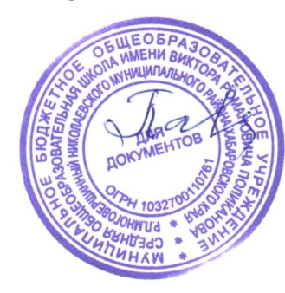
Утверждаю
Директор МБОУ СОШ р.п. Многовершинный
И.А. Павлюкова
Приказ № 150-осн. От31.08.2021

Форма наставничества: «Работодатель – студент»
ИНДИВИДУАЛЬНЫЙ ПЛАН РАЗВИТИЯ ПОД РУКОВОДСТВОМ НАСТАВНИКА
Форма наставничества: «Работодатель – студент». Ролевая модель: «работодатель-будущий сотрудник».
Ф.И.О., класс/группа наставляемого Ильичева Юлия Александровна Ф.И.О. и должность наставника Сампилова Чимита Цыбеновна, учитель начальных классов Срок осуществления плана: с « » 20 г. по « » 20 г.

№ | Проект, задание |  | Срок |  | Планируемый  результат |  | Фактический  результат |  | Оценка  наставника
Раздел 1. Анализ профессиональных трудностей и способы их преодоления
1.1. | Провести самодиагностику на предмет определения приоритетных направлений профессионального  развития |  | сентябрь |  | Определен перечень дефицитных компетен- ций, требующих развития; сформулирован перечень тем консультаций с наставником
1.2. | Провести диагностическую/развивающую беседу с наставником для уточнения зон развития |  | сентябрь
1.3. | Разработать меры по преодолению трудностей с  учетом тем мероприятий раздела 2. |  | сентябрь |  | Разработаны меры преодоления трудностей
Раздел 2. Направления профессионального развития ученика/студента
2.1. | Изучить методы оценки своего личностного и профессионального потенциала, оценить его |  | сентябрь-октябрь |  | На основе метода тестирования осуществлена оценка  личностного и профессионального потенциала
2.2. | Освоить эффективные подходы к планированию своей деятельности |  | I-семестр |  | Освоены такие эффективные подходы к планированию деятельности, как SMART-  целепостановка, метод оценок
2.3 | Разработать исследовательский творческий проект «Моя будущая профессия- учитель начальных классов» |  | в течение  года |  | Разработан проект  «Моя будущая профессия- учитель начальных классов», который можно внедрить в деятельность
2.4. | Развить/сформировать коммуникативные компетенции |  | в течение  года |  | Сформированы способности публичной  презентации разработки на примере проекта  «Моя будущая профессия- учитель начальных классов»,
2.5. | Повысить успеваемость по дисциплинам «математика», «детская литература» |  | в течение  года |  | Получены четвертные и годовая оценки не  ниже «4»
2.6. |  | Пройти профориентационную программу "Школа профессионального самоопределения" |  | в течение  года |  | Пройдены профориентационные тесты
2.7. |  | Посещать кружок робототехники/секцию по плаванию |  | в течение  года |  | Изготовлена опытная модель… для проекта  предпринимательства/ получен первый юношеский разряд по плаванию
2.8. |  | Изучить успешный опыт организации профессионального развития педагога (в т.ч. - использование возможностей ресурсных центров, площадок, формы и направления профразвития) |  | в течение  года |  | Изучен успешный опыт организации профессионального развития педагога (в т.ч. - использование возможностей ресурсных центров, площадок, формы и направления профразвития)

